**Estructura: UDO FE con B1i**

Palabra Reservada: **VID_FEI** **[FE – B1I]**

* Parámetros: VID_FEIPARAM [FE – B1I] Parámetro FEB1i

UserAPIREST

PassAPIREST

### Httpenvio: [/api/Visualk/GeneracionDteIntegrationFramework](http://rest1.easydoc.cl/swagger/ui/index#!/Visualk/Visualk_GenerarDte)

### HOST

### PATH

Httpconsulta: [/api/Visualk/GeneracionDteIntegrationFramework](http://rest1.easydoc.cl/swagger/ui/index#!/Visualk/Visualk_GenerarDte)

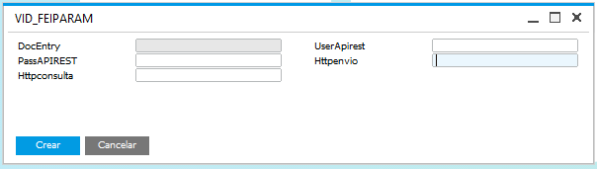

* UDO creado por el addon: VID_FEPROCED (modificarlo para que sea agregado a formularios por defecto:

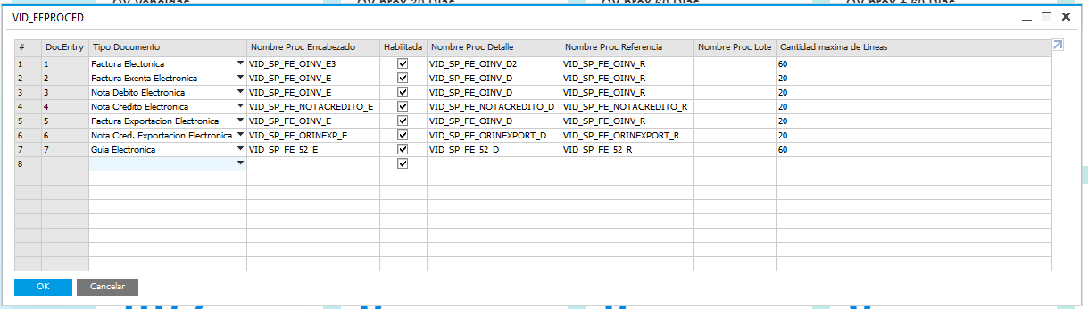

Crear campos nuevos para invocación de DR e ir

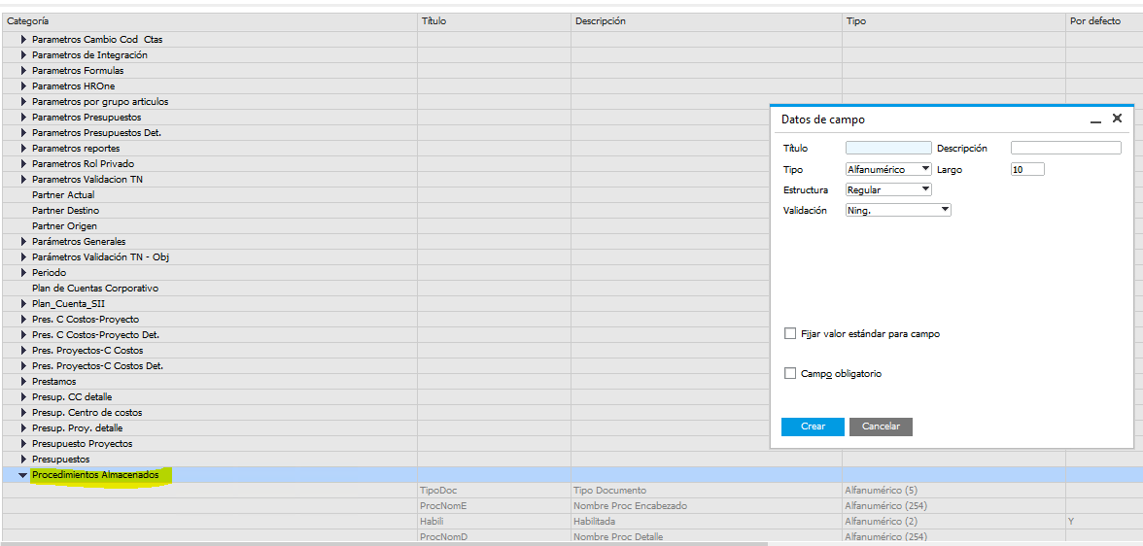

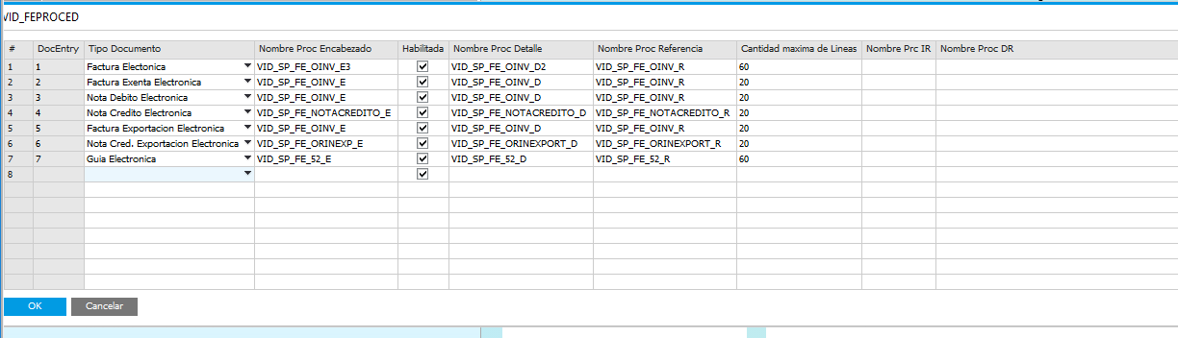

* Impuesto adicionales creado por el addon, modificarlo para que sea agregado a formulario por defecto VID_FEIMPTO

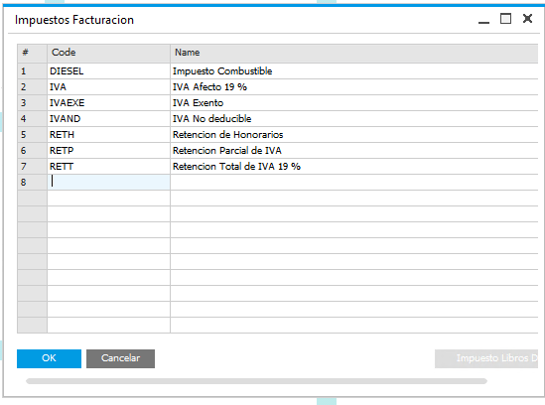

* **Tabla: VID_FEIPARAMETROT**

Descripción: **[FE – B1I] ParametroTrans**

Tipo: **Documento** (para tener registro de quien modificar la tabla)

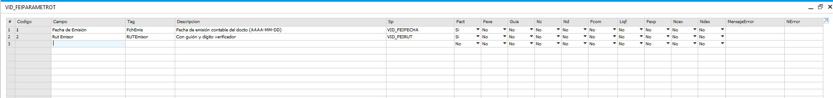

**Campos: Campos FE con B1i**

* Documento de marketing campos U_imagenFirma (tipo imagen)



* Tabla usuario: U_FEb1iNotif

